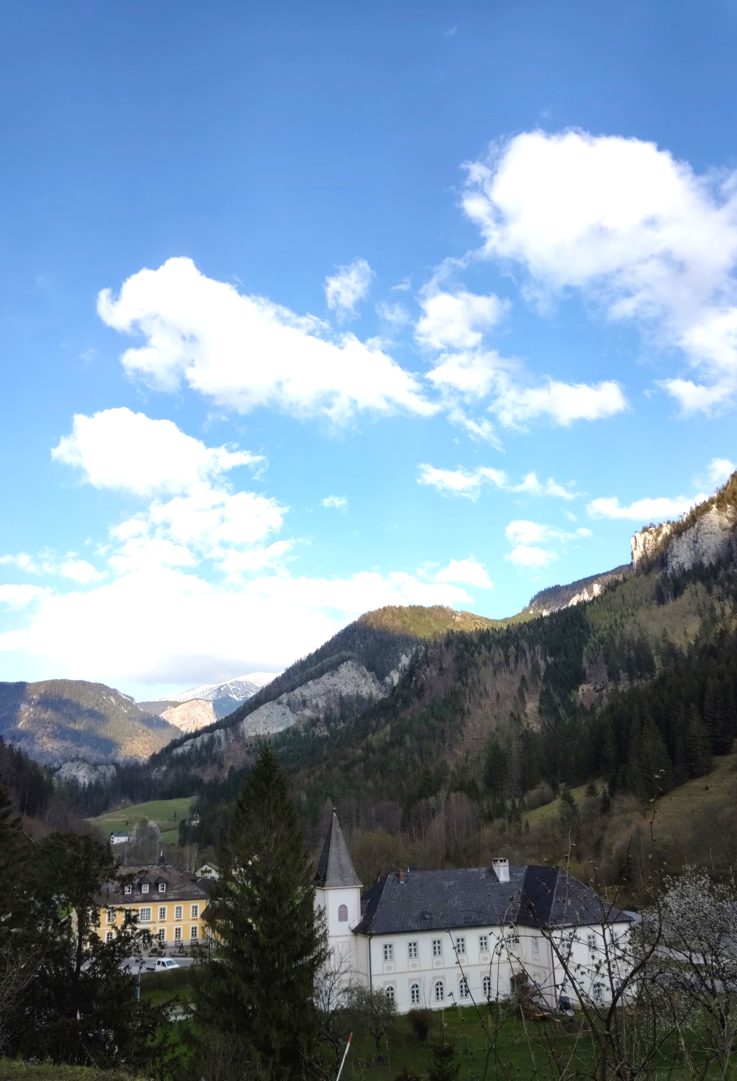

44. Naßwalder

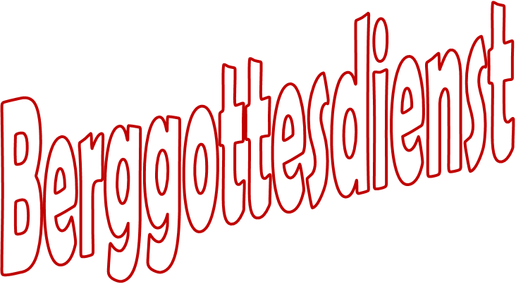

Heuer ausnahmsweise
in Naßwald!

Freilichtbühne Hubmer-Park

Sonntag, 6. Juni 2021,10.30 Uhr

- Bei jedem Wetter!

- Bewirtung im und ums
Wirtshaus zum Raxkönig
Reservierung möglich unter: 0 26 67 / 35 111
Für spontane Gäste gibt’s auf jeden Fall a Hüttnjausn!

- Alles natürlich unter Beachtung der Corona-Regeln!

